Os Rios de Portugal

Os rios portugueses vão desaguar ao oceano Atlântico e correm quase todos na direcção Este-Oeste.
O rio Sado corre de Sul para Norte.
Na Madeira e nos Açores não há rios. Há somente ribeiras.
Observa o mapa:
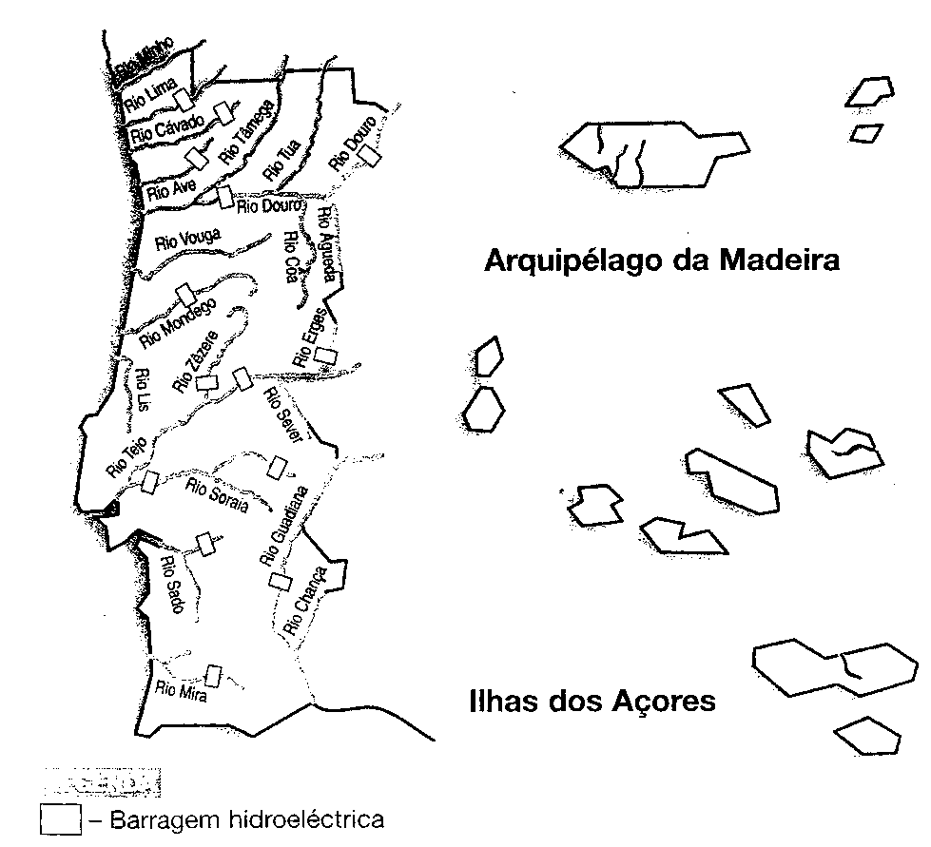
Identifica e escreve o nome dos rios assinalados:
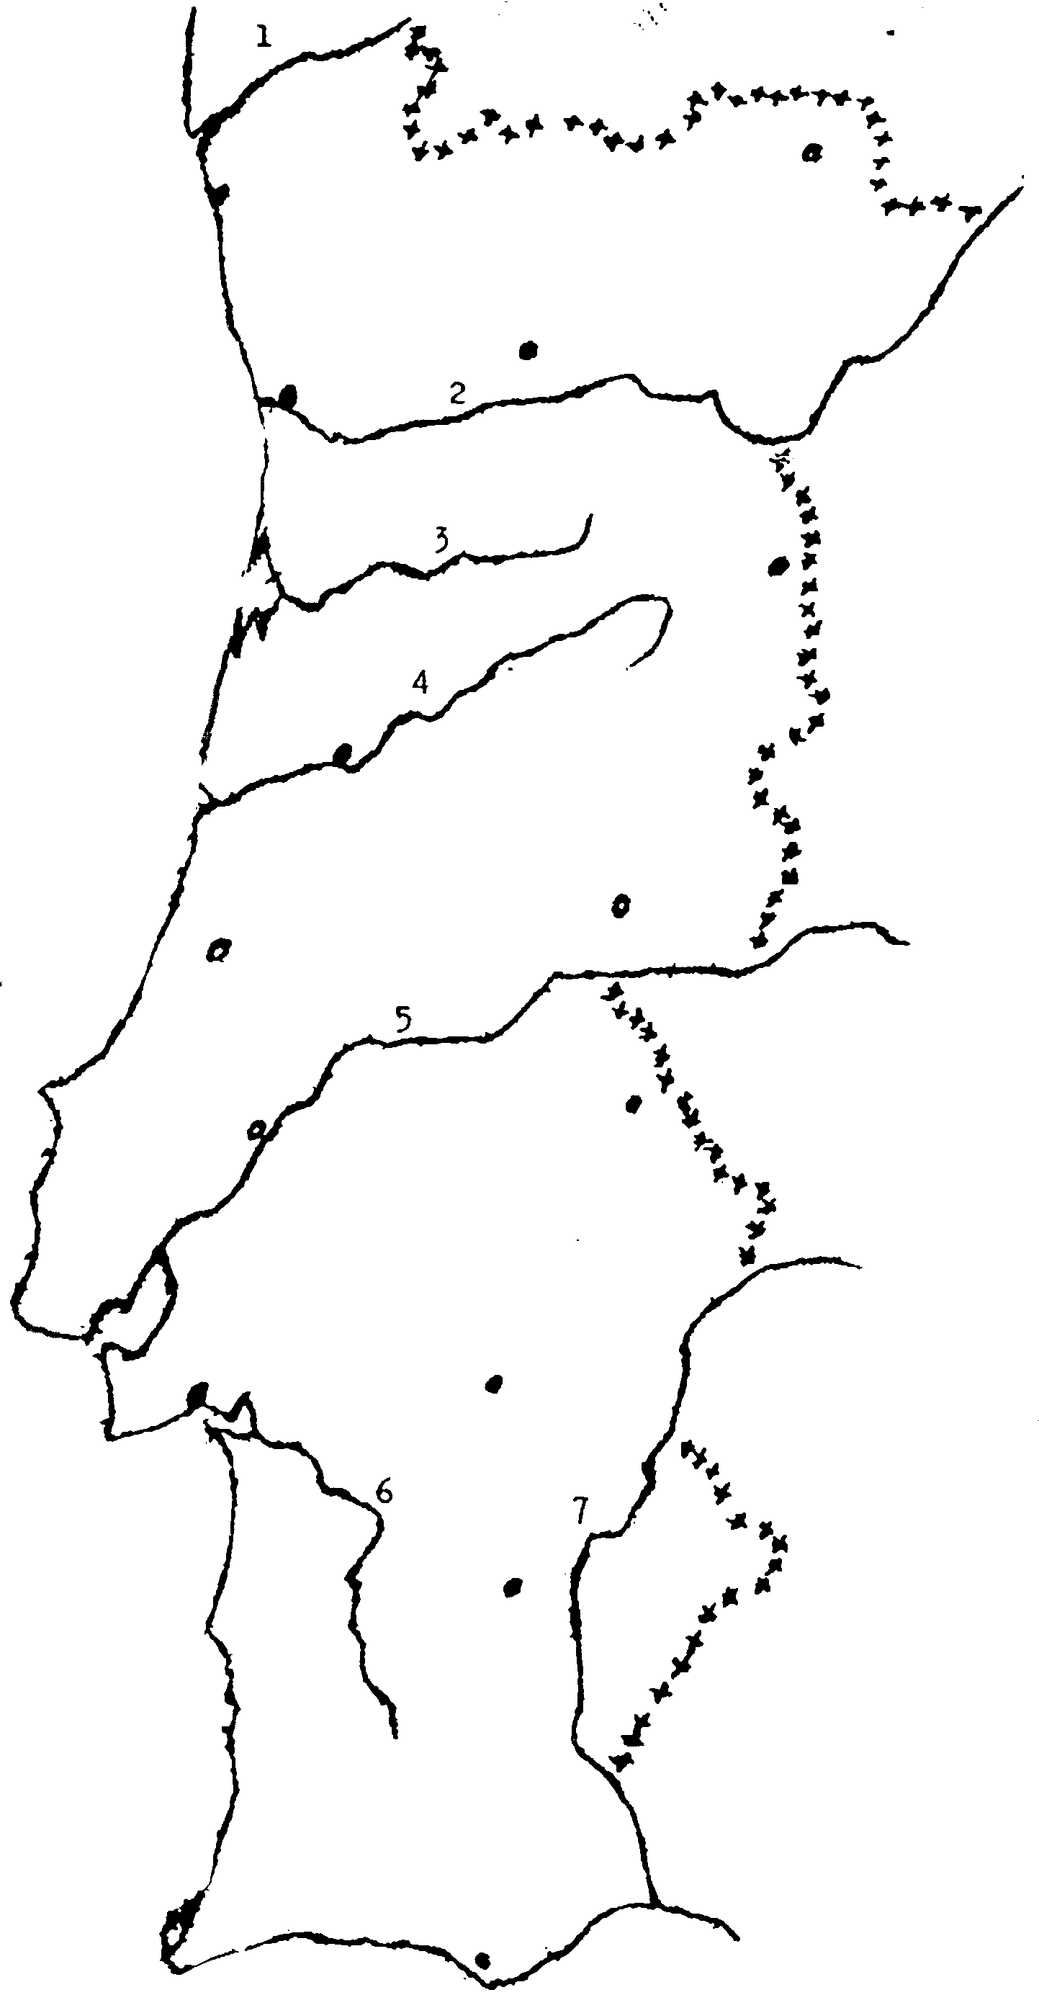
1 - ___________

2 - ___________

3 - ___________

4 - ___________

5 - ___________

6 -___________

7 - ___________

pAgrupamento de Escolas de Ribamar

Escola Básica do 1ºCiclo de Capelas

Ficha Formativa de Estudo do Meio

Nome : _________________________________________
Avaliação:_________________ Data: ______________
A Professora: __________ O Enc. de Educação_________

Assinala com uma cruz as respostas correctas em cada questão.

1 – Os rios são...

□ cursos permanentes de água salgada
□ cursos permanentes de água doce
□ cursos permanentes de medicina

2 – A um pequeno rio dá-se o nome de...

□ nascente □ lago □ oceano □ ribeiro

3 – Os rios nascem nas...

□ nascentes □ montanhas □ maternidades □ poentes

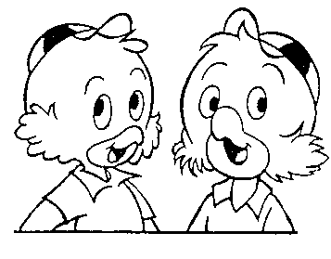
4 –A um rio que se junta a outro que é principal, dá-se o nome de ...

□ mar □ afluente □ Tejo □ permanente

5 – Os rios juntam-se às águas do mar na...
□ foz □ praia □ baía □ Península Ibérica

6 – Na Madeira e nos Açores apenas existem...

□ oceanos □ mares □ ribeiras □ estrelas

7 – Os maiores rios de Portugal são...
□ Douro, Mondego, Sado e Guadiana
□ Douro, Voga, Tejo e Guadiana
□ Douro, Mondego, Tejo e Guadiana
□ Chança, Mondego, Tejo e Guadiana

8 – Nascem em Espanha os rios...
□ Minho, Douro, Tejo e Guadiana
□ Minho, Douro, Voga e Guadiana
□ Minho, Douro, Tejo e Sado
□ Minho, Douro, Tejo e Lima

9 - O rio português que corre de Sul para Norte é o ...
□ Tejo □ Mira □ Zêzere □ Soraia □ Sado

10 - Que serviços os rios podem prestar ao Homem?
__________________________________________________________________________________________________________________

11- Identifica e escreve o nome dos rios assinalados:

Sistema Solar- è formado pelo sol e pelos planetas que giram à sua volta.

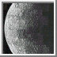

Mercúrio

MERCÚRIO: Revela uma grande semelhança com a Lua. Apresenta inúmeras crateras sendo tão profundas que as temperaturas reinantes são tão baixas que tornam possível a existência de gelo no seu interior. Não tem atmosfera
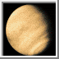

Vénus

VÉNUS: É parecido com a Terra no que respeita ao tamanho e à densidade. Em Vénus foram descobertas imensas planícies vulcânicas, vales cavados por extensas correntes de lava e inúmeras caldeiras. Estes aspectos constituem a característica mais marcante do passado geológico deste planeta.

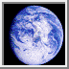

Terra

Terra: É a nosso planeta.

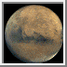

Marte
MARTE: O relevo de Marte é bastante acidentado e o solo está crivado de crateras. Apresenta numerosos vulcões, sendo o maior deles o monte Olimpo com 25 km de altura, 600 km de diâmetro e uma cratera com dezenas de km de diâmetro. Ventos de areia avermelhada assolam a superfície do planeta durante alguns tempos, originando dunas semelhantes às encontradas no deserto do Sara. Marte apresenta dois pequenos satélites: Deimos e Fobos.
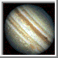

Júpiter

JÚPITER: è o maior planeta do Sistema Solar. O aspecto mais marcante é a existência de uma grande mancha vermelha cuja cor tem variado de intensidade, mas que se tem mantido há cerca de 300 anos causada por À volta de Júpiter existem mais de 16 satélites

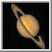

Saturno

SATURNO: Apresenta um sistema de anéis formados por inúmeras partículas de gelo e fragmentos rochosos, que giram à volta do planeta. São conhecidos 23 satélites

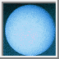
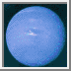

Neptuno
Úrano

ÚRANO e NEPTUNO: São muito semelhantes, são gigantes, constituídos por gases e no seu interior um pequeno núcleo rochoso. Têm cor azulada.

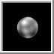

Plutão

PLUTÃO: É o último planeta do Sistema Solar.

Os planetas principais conhecidos pertencentes ao Sistema Solar são, por ordem crescente de distância ao Sol: Mercúrio, Vénus, Terra, Marte, Júpiter, Saturno, Úrano, Neptuno e Plutão. Em torno de alguns destes planetas, descrevem translações outros planetas chamados secundários ou satélites

Movimento de translação da Terra- A Terra gira à volta do sol. Este movimento dura 365 dias e 6 horas e vai originar as estações do ano.

Movimento de Rotação da Terra- A Terra gira em torno de si própria, este movimento dura 24 horas o que origina os dias e as noites.

Estrelas- Sou um astro com luz própria e cintilante.

Planetas- São astros que recebem a luz do sol e mudam de posição.

Cometas- são astros geralmente formados por três partes:
- núcleo
- cabeleira
- cauda

Nebulosas ou galáxias- são manchas esbranquiçadas e leitosas que aparecem de vez em quando no céu.

Ex: Via Láctea

Satélites- são planetas de categoria secundária que giram em redor de outro planeta.
Ex: Lua ( satélite natural da Terra)

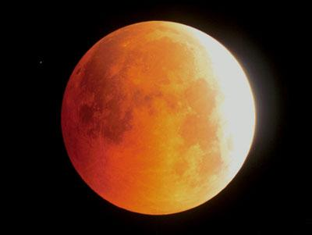

A Lua é um planeta.

Um planeta - Não tem luz própria.

Nota: O luar não é mais do que a luz do Sol reflectida na Lua, como se ela fosse um espelho.

A Lua é também um satélite.

Satélites - são planetas que giram à volta de outros planetas.

Aquele sobre o qual a Lua anda à volta, é a Terra. Demora cerca de um mês a contorná-la por completo e durante esse período mostra-lhe sempre a mesma face.

- Para quem a vê da Terra, a Lua nem sempre mostra a mesma forma. Umas vezes está grande e cheia, outras vezes está tão pequena que mal se vê e algumas vezes até desaparece. A estas sucessivas alterações do aspecto da Lua, dá-se o nome de Fases da Lua.
As Fases da Lua são provocadas pelas diferentes posições da Lua em relação à Terra e ao Sol.

Quando a face que está voltada para nós não está iluminada pela luz do Sol, não se vê a Lua – é a Lua Nova.

Quando se começa a ver uma parte da Lua que vai tomando a forma de um D- é o Quarto Crescente.

A Parte visível da Lua vai crescendo até se conseguir ver toda a sua face – é a Lua Cheia.

Depois da Lua Cheia, a parte iluminada pelo Sol vai diminuindo até chegar à forma de um C – é o Quarto Minguante.

